Международный день воздухоплавания

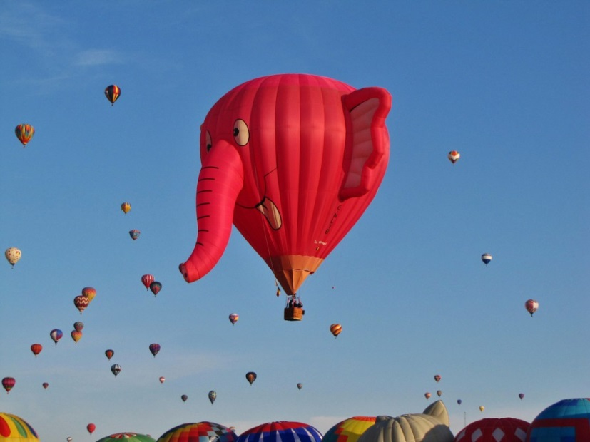

История этого праздника начинается осенью 1911 года с повеления Николая II. Но само воздухоплавание начиналось с воздушных шаров и дирижаблей. Поэтому в этот праздник возобновили полёты на воздушных шарах. Некоторые считают этот праздник праздником именно воздушных шаров.
Изобретателями воздушного шара были братья Монгольфье. Они жили в небольшом французском городке Анноне. Оба с детства увлекались науками, ремеслами, техникой. Их отец был предпринимателем, у него была своя бумажная фабрика.
Их последователи пробовали самые различные формы воздушных шаров, а также предлагали всё новые сферы их использования.
Их даже использовали как средство разведки и корректировки огня в боевых действиях.
В период франко-прусского конфликта в 1870-71 гг. 65 воздушных шаров были использованы для переброски пассажиров и груза из осаженного Парижа. В 1875 г. были предприняты попытки пересечь на воздушном шаре пролив Ла-Манш. Однако это мероприятие имело сомнительный успех. Пилоты были вынуждены выбросить из гондолы все оборудование, снаряжение и даже одежду. В начале 20 века воздушный шары стали использовать для научных целей при изучении стратосферы, и в 1901 г. был совершен первый высотный подъем
Воздушный шар, а точнее — аэростат, был первым летательным аппаратом, позволившим человеку оторваться от земли. Принцип действия аэростата основан на законе Архимеда, причем подъемная сила летательного аппарата создается за счет разности плотностей воздуха и газа, наполняющего оболочку. Более легкий и менее плотный газ стремится вверх в область равных плотностей, увлекая за собой весь летательный аппарат.
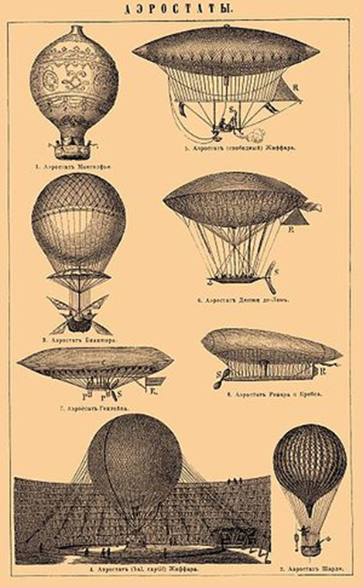
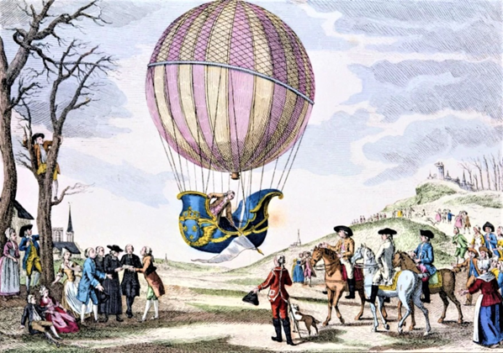

Слово «аэростат» составлено из греческих слов «аэро» и «статос», что означает «воздух» и «неподвижный»

По техническому решению аэростаты делятся на два основных типа – газонаполненные и тепловые
Оболочка воздушного шара представляет собой огромный мешок из ткани, покрытый каучуком, обеспечивающим эластичность и его герметичность. До середины 19 века воздушные шары были не управляемые. Поднявшись в воздух, шар просто дрейфовал по ветру. Горячий воздух остывал, просачивался через оболочку, шар терял высоту. Регулирование высоты полета осуществлялось сбросом балласта (мешки с песком), загруженного перед началом полета в гондолу или выпуском воздуха через клапан. Были предприняты попытки устройства регулируемых парусов, но это успеха не принесло.

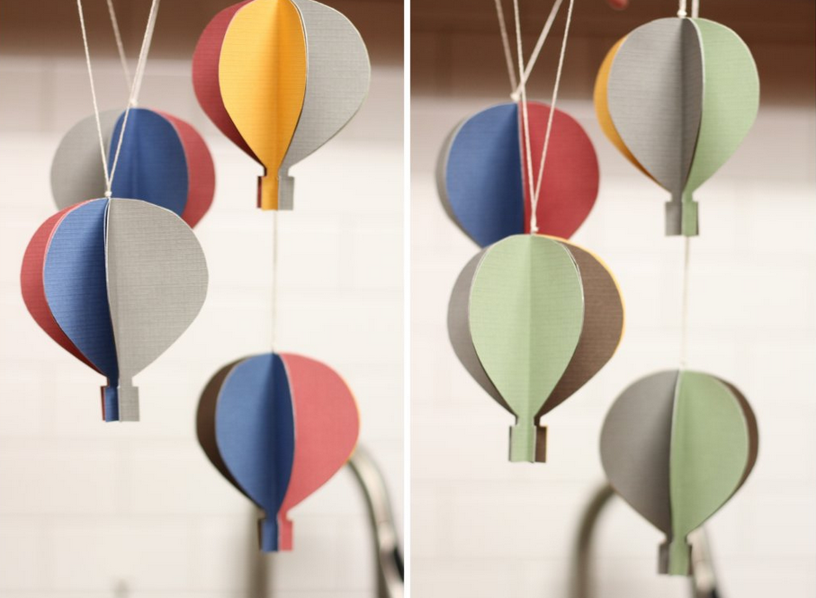
Сделать поделку-воздушный шар можно как на фото, вырезав его из цветной бумаги.
Сегодня воздушные шары, а более правильному аэростаты, используются для изучения и отслеживания процессов в верхних слоях атмосферы, а также в воздухоплавательном спорте.

20 августа, в день воздухоплавания вы можете наблюдать красивые, яркие аэростаты на фоне неба.

